Приложение

к охранной зоне

ГРАФИЧЕСКОЕ ОПИСАНИЕ
местоположения границы охранной зоны
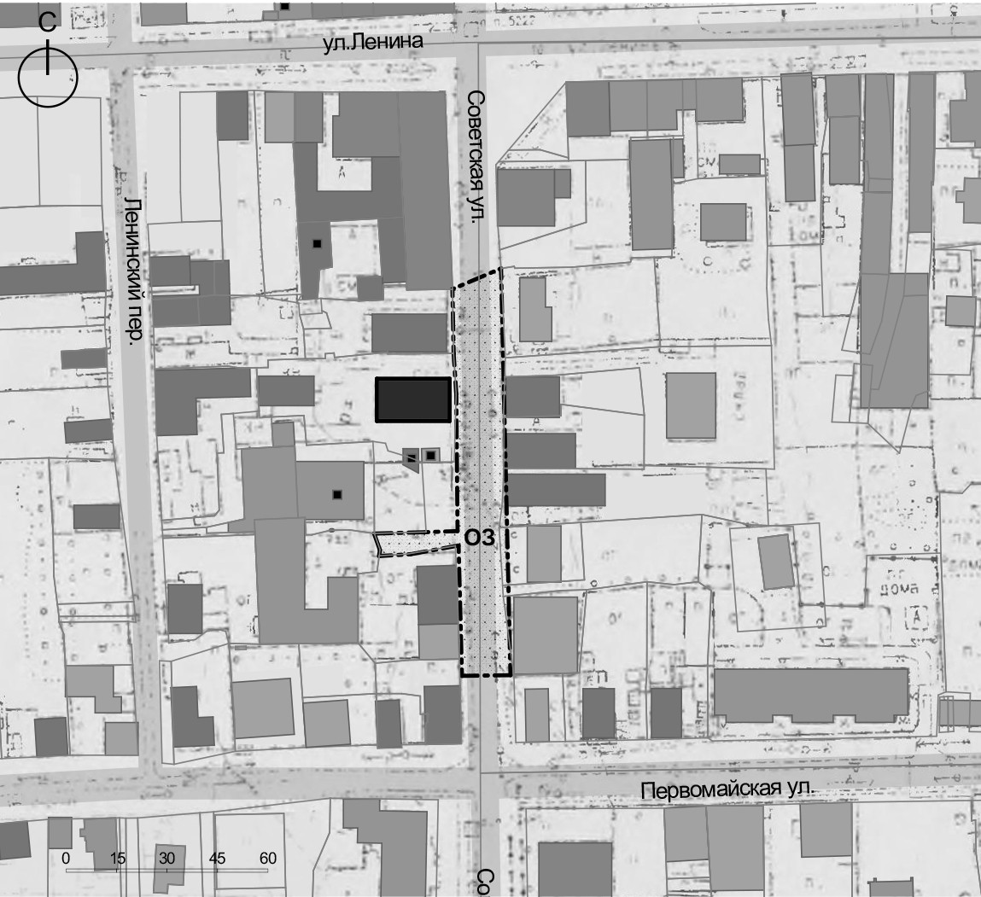
Условные обозначения
Объект культурного наследия (памятник истории и культуры) народов Российской Федерации регионального значения «Дом, где находился штаб 2-й армии Восточного фронта», расположенный по адресу: Кировская область, г. Вятские Поляны, ул. Советская, д. 17
Охранная зона
Граница охранной зоны
__________

